Название предмета физика
Класс 10
УМК (название учебника, автор, год издания) Физика, Г.Я. Мякишев, Б.Б. Буховцев, 2011г
Уровень обучения : базовый
Тема урока: урок введения новых знаний .
Общее количество часов, отведенное на изучение темы: 6 часов
Место урока в системе уроков по теме : Вводное занятие по теме
Цель урока: Дидактические — формирование представлений о физической природе электропроводности различных сред с точки зрения электронной теории, понимание смысла основных научных понятий, физики и взаимосвязи между ними, создать условия для систематизации и обобщения учебного материала, используя информационно-коммуникационную технологию обучения.
Познавательные – знать понятия «свободные носители электрического заряда», закономерности электрического тока в различных средах, уметь применять знания об основных положениях электродинамики для объяснения электропроводимости различных сред, активизация учебно-познавательной деятельности учащихся.
Развивающие – продолжить работу по овладению методами научного познания, развивать интеллектуальные умения учащихся (наблюдать, сравнивать, анализировать, применять знания, делать выводы).
Воспитательные – продолжить формирование научного мировоззрения, интереса к физике, показать роль теории и границы её применимости.
Задачи урока:
- Научить учащихся применять знания данной темы на практике.
- Активизировать устную речь учащихся.
- Развивать логическое мышление.
- Формировать навыки самоконтроля.
- Проанализировать типичные ошибки при выполнении заданий.
- Воспитывать познавательный интерес учащихся к учебным дисциплинам.
Планируемые результаты:
1.Знают формулы и определения
2. Осознанно воспринимают материал
Техническое обеспечение урока: таблицы по теме «Электрический ток в различных средах» (электрический ток в газах, р-n-переход, электронно-лучевая трубка), электрическая цепь для демонстрации эл. тока в растворе электролита
Дополнительное методическое и дидактическое обеспечение урока (возможны ссылки на интернет-ресурсы): 1.Мякишев Г.Я., Буховцев Б.Б. ,Сотский Н.Н. Физика. 10 класс. Базовый и профильный уровни: учебник для общеобразовательных учреждений. М.:Просвещение,2011.
2.Долгова Т.И. Исследование электропроводности различных сред. Я иду на урок./ Т.И.Долгова //- Первое сентября. Физика-2005 – №8- С.41-43
http://fizikaXX.ayp.ru/4/4_13.html
http://class-XXfizika.narod.ru/10_13.htm
http://nika-XXfizika.narod.ru/68_0.htm
Содержание урока: 1.Орг. момент 2 мин
2. Целеполагание и мотивация 3 мин
3. Актуализация знаний и умений. 3мин
4. Изучение темы урока. Заполнение таблицы 32 мин
5. Закрепление 3 мин
6. д\з 2мин
Вводное занятие по теме: “Электрический ток в различных средах”.
Ход урока
І. Организационный момент.
ІІ. Целеполагание и мотивация. . Мир наш огромен, сложен и разнообразен. Вокруг нас и в нас самих происходят процессы, наблюдаются явления, тесно связанные друг с другом. Но зачастую эти взаимосвязи нами не осознаются. Посмотрите предложенные вам фрагменты и ответьте, пожалуйста, на два вопроса: какое явление наблюдаем? где происходит явление?
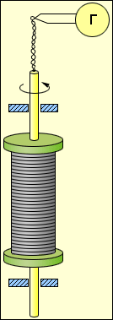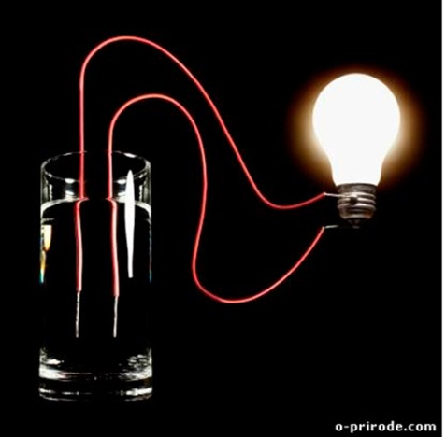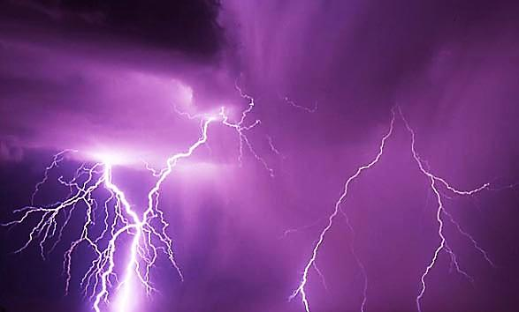
ІІІ. Актуализация знаний и умений.
Определение и формулировка темы обсуждения:
- Что такое электрический ток? (упорядоченное движение заряженных частиц)
- При каких условиях он возникает и существует? ( при наличии свободных зарядов)
- В каких средах может существовать электрический ток? (твердые тела, жидкости и газы)

IV. Изучение темы урока.
В результате беседы создаем план, по которому учащиеся будут работать, отвечают на вопросы, начнут заполнять таблицу в тетради, которая будет заполняться на протяжении изучения всей темы, углубляются знания учащихся по теме.
1 Электрический ток в металлах
Электрический ток в металлах – это упорядоченное движение электронов под действием электрического поля. Опыты показывают, что при протекании тока по металлическому проводнику не происходит переноса вещества, следовательно, ионы металла не принимают участия в переносе электрического заряда.
Наиболее убедительное доказательство электронной природы тока в металлах было получено в опытах с инерцией электронов. Идея таких опытов и первые качественные результаты принадлежат русским физикам Л. И. Мандельштаму и Н. Д. Папалекси (1913 г.). В 1916 году американский физик Р. Толмен и шотландский физик Б. Стюарт усовершенствовали методику этих опытов и выполнили количественные измерения, неопровержимо доказавшие, что ток в металлических проводниках обусловлен движением электронов. Схема опыта Толмена и Стюарта показана на рис. 1. Катушка с большим числом витков тонкой проволоки приводилась в быстрое вращение вокруг своей оси. Концы катушки с помощью гибких проводов были присоединены к чувствительному баллистическому гальванометру Г. Раскрученная катушка резко тормозилась, и в цепи возникал кратковременных ток, обусловленный инерцией носителей заряда. Полный заряд, протекающий по цепи, измерялся по отбросу стрелки гальванометра.
На основании результатов опытов Толмена и Стюарта было установлено, что носители свободного заряда в металлах имеют отрицательный знак, а отношение заряда носителя к его массе близко к удельному заряду электрона, полученному из других опытов. Так было установлено, что носителями свободных зарядов в металлах являются электроны. По современным данным модуль заряда электрона (элементарный заряд) равен
Хорошая электропроводность металлов объясняется высокой концентрацией свободных электронов, равной по порядку величины числу атомов в единице объема. Предположение о том, что за электрический ток в металлах ответственны электроны, возникло значительно раньше опытов Толмена и Стюарта. Еще в 1900 году немецкий ученый П. Друде на основе гипотезы о существовании свободных электронов в металлах создал электронную теорию проводимости металлов. Эта теория получила развитие в работах голландского физика Х. Лоренца и носит название классической электронной теории. Согласно этой теории, электроны в металлах ведут себя как электронный газ, во многом похожий на идеальный газ. Электронный газ заполняет пространство между ионами, образующими кристаллическую решетку металла (рис. 2).
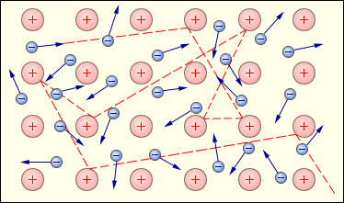
Из-за взаимодействия с ионами электроны могут покинуть металл, лишь преодолев так называемый потенциальный барьер. Высота этого барьера называется работой выхода. При обычных (комнатных) температурах у электронов не хватает энергии для преодоления потенциального барьера. Как ионы, образующие решетку, так и электроны участвуют в тепловом движении. Ионы совершают тепловые колебания вблизи положений равновесия – узлов кристаллической решетки. Свободные электроны движутся хаотично и при своем движении сталкиваются с ионами решетки. В результате таких столкновений устанавливается термодинамическое равновесие между электронным газом и решеткой. Электроны обладают такой же средней энергией теплового движения, как и молекулы одноатомного идеального газа. Это позволяет оценить среднюю скорость теплового движения электронов по формулам молекулярно-кинетической теории. Следует:
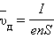

2 Электрический ток в электролитах
Электролитами принято называть проводящие среды, в которых протекание электрического тока сопровождается переносом вещества. Носителями свободных зарядов в электролитах являются положительно и отрицательно заряженные ионы. К электролитам относятся многие соединения металлов с металлоидами в расплавленном состоянии, а также некоторые твердые вещества. Однако основными представителями электролитов, широко используемыми в технике, являются водные растворы неорганических кислот, солей и оснований.
Прохождение электрического тока через электролит сопровождается выделением веществ на электродах. Это явление получило название электролиза. Электрический ток в электролитах представляет собой перемещение ионов обоих знаков в противоположных направлениях. Положительные ионы движутся к отрицательному электроду (катоду), отрицательные ионы – к положительному электроду (аноду). Ионы обоих знаков появляются в водных растворах солей, кислот и щелочей в результате расщепления части нейтральных молекул. Это явление называется электролитической диссоциацией.
При подключении электродов к источнику тока ионы под действием электрического поля начинают упорядоченное движение: положительные ионы движутся к катоду, а отрицательно заряженные ионы к аноду. Достигнув катода, ионы нейтрализуются избыточными электронами катода и превращаются в нейтральные атомы, оседающие на катоде. Ионы , достигнув анода, отдают но одному электрону.
Во многих случаях электролиз сопровождается вторичными реакциями продуктов разложения, выделяющихся на электродах, с материалом электродов или растворителей.
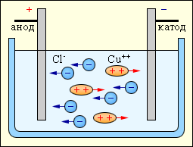

3 Электрический ток в полупроводниках
По значению удельного электрического сопротивления полупроводники занимают промежуточное место между хорошими проводниками и диэлектриками. К числу полупроводников относятся многие химические элементы (германий, кремний, селен) огромное количество сплавов и химических соединений. Почти все неорганические вещества окружающего нас мира – полупроводники. Самым распространенным в природе полупроводником является кремний, составляющий около 30 % земной коры. Качественное отличие полупроводников от металлов проявляется прежде всего в зависимости удельного сопротивления от температуры. С понижением температуры сопротивление металлов падает. У полупроводников, напротив, с понижением температуры сопротивление возрастает и вблизи абсолютного нуля они практически становятся изоляторами (рис. 4.13.1).
У полупроводников концентрация носителей свободного заряда не остается постоянной, а увеличивается с ростом температуры. Их называют валентными электронами.
При повышении температуры некоторая часть валентных электронов может получить энергию, достаточную для разрыва ковалентных связей. Тогда в кристалле возникнут свободные электроны (электроны проводимости). Одновременно в местах разрыва связей образуются вакансии, которые не заняты электронами. Эти вакансии получили название «дырок». Вакантное место может быть занято валентным электроном из соседней пары, тогда дырка переместиться на новое место в кристалле. При заданной температуре полупроводника в единицу времени образуется определенное количество электронно-дырочных пар.
Концентрация электронов проводимости в полупроводнике равна концентрации дырок: nn = np. Электронно-дырочный механизм проводимости проявляется только у чистых (то есть без примесей) полупроводников. Он называется собственной электрической проводимостью полупроводников. При наличии примесей электропроводимость полупроводников сильно изменяется. полупроводников.
Необходимым условием резкого уменьшения удельного сопротивления полупроводника при введении примесей является отличие валентности атомов примеси от валентности основных атомов кристалла. Проводимость полупроводников при наличии примесей называется примесной проводимостью. Различают два типа примесной проводимости – электронную и дырочную проводимости.
4 Электрический ток в газах
В обычных условиях газ - это диэлектрик, т.е. состоит из нейтральных атомов и молекул и не содержит свободных носителей эл.тока.
Газ-проводник - это ионизированный газ. Ионизированный газ обладает электронно-ионной проводимостью. Воздух является диэлектриком в линиях электропередач, в воздушных конденсаторах, в контактных выключателях
Ионизация газа
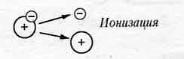
- это распад нейтральных атомов или молекул на положительные ионы и электроны путем отрыва электронов от атомов. Ионизация происходит при нагревании газа или воздействия излучений и объясняется распадом атомов и молекул при столкновениях на высоких скоростях.
Прохождение электрического тока через газ называют разрядом. Носителями зарядов являются положительные ионы и электроны. Газовый разряд наблюдается в газоразрядных трубках (лампах) при воздействии электрического или магнитного поля.
- Разряд, существующий при действии внешнего ионизатора, - несамостоятельный.
- Если действие внешнего ионизатора продолжается, то через определенное время в газе устанавливается внутренняя ионизация (ионизация электронным ударом) и разряд становится самостоятельным.
.Воздух является проводником при возникновении молнии, электрической искры, при возникновении сварочной дуги
5 Электрический ток в вакууме
Вакуум (от лат. vacuum – пустота) – состояние газа при давлении, меньшем атмосферного. Это понятие применяется к газу в замкнутом сосуде или в сосуде, из которого откачивают газ, а часто и к газу в свободном пространстве, например к космосу. Физической характеристикой вакуума есть соотношение между длиной свободного пробега молекул и размером сосуда, между электродами прибора и т.д
Если из какого-нибудь сосуда откачивать воздух то количество молекул в нем с течением времени будет уменьшаться, хотя все молекулы из сосуда удалить невозможно.
Молекулы воздуха, двигаясь хаотически, часто сталкиваются между собой и со стенками сосуда. Между такими столкновениями молекулы пролетают определенные расстояния, которые называются длиной свободного пробега молекул. Понятно, что при откачивании воздуха концентрация молекул (их количество в единице объема) уменьшается, а длина свободного пробега – увеличивается. И вот наступает момент, когда длина свободного пробега становится равной размерам сосуда: молекула движется от стенки к стенке сосуда, практически не встречаясь с другими молекулами. Вот тогда-то и считают, что в сосуде создан вакуум, хотя в нем еще может быть много молекул. Понятно, что в меньших по размерам сосудах вакуум создается при больших давлениях газа в них, чем в больших сосудах. Если продолжать откачивание воздуха из сосуда, то говорят, что в нем создается более глубокий вакуум. При глубоком вакууме молекула может много раз пролететь от стенки к стенке, прежде чем встретится с другой молекулой. Откачать все молекулы из сосуда практически невозможно. Если в сосуде создан вакуум, то в нем все же есть немало молекул, некоторые из них могут быть и ионизированы. Но заряженных частичек в таком сосуде для выявления заметного тока мало. Если нагреть проводник, пропуская по нему электрический ток или другим способом , то часть свободных электронов в металле будет иметь достаточную энергию, чтобы выйти из металла .
 |  | Ток  в металлах |  | Ток  в жидкостях |  | Ток  в газах |  | Ток  в вакууме |  | Ток в полупроводниках
1.Строение вещества
2.Носители тока | Носителями тока в металлах являются свободные электроны  Электрический ток представляет собой дрейф свободных электронов в кристаллической решётке под действием электрического поля |  | . Электрический ток есть, в процессе электролитической диссоциации появились положительные и отрицательные ионы.  … сила тока растет вследствие увеличения скорости электролитической диссоциации. |  | Газ в обычных условиях – диэлектрик  Газ становится проводником  При наличии ионизатора протекает несамостоятельный газовый разряд.  Газовый разряд протекает в отсутствии ионизатора вследствие вторичной ионизации за счет неупругого соударения электронов с атомами |  | 1) Вакуум электрический ток не пропускает, т.к. в нём отсутствуют носители электрических зарядов.  2) Существование электрического тока обусловлено появлением электронов вследствие термоэлектронной эмиссии  3) Обратный ток отсутствует |  | Нагревание и освещение приводит к образованию большого количества зарядов. Сопротивление уменьшается.  Чистые полупроводники обладают собственной проводимостью. Происходит разрыв ковалентных связей. Появляется «дырка» и электрон
3.Законы
4.Техническое применение
V Закрепление
1.Какими носителями эл. заряда создается электрический ток в металлах? Только электронами.
2. Какими носителями эл. заряда создается электрический ток в растворах или расплавах электролитов? Положительными и отрицательными ионами
3.Каким типом проводимости обладают полупроводниковые материалы без примесей? В равной мере электронной и дырочной.
VI. Подведение итогов работы и д/з.&109
-Так что мы изучали на сегодняшнем уроке? Что нового узнали? Надо использовать эти знания на благо человека и для развития техники.

